Cas Operació Far · Nivell 1 (cas guiat)
MÒDUL: Optativa de Ciberseguretat GRUP: DAW1
NOM I COGNOMS: Komalpreet Kaur DATA: 09/11/2026

Nota: totes les dades del cas són fictícies (empresa NovaTerra Logística SL). He treballat només amb els fitxers de la carpeta cas_Operacio_Far.

Pregunta 1 · Qui hi ha darrere de l'empresa? (sense FLAG)
He obert la pàgina Equip (web/equip.html) i he copiat cada persona amb el seu càrrec i correu:
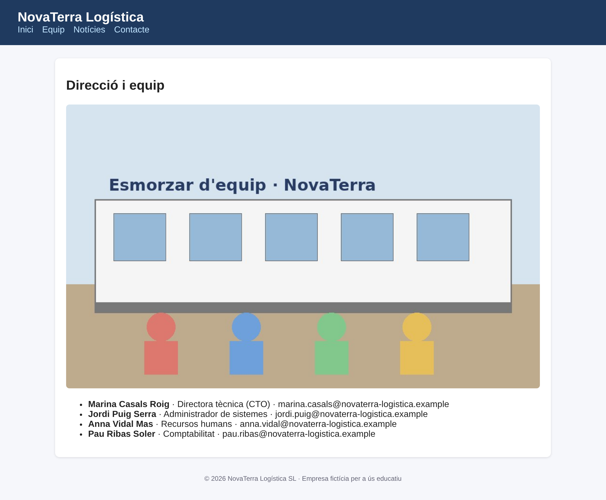
web/equip.html — pàgina Equip
Nom | Càrrec | Correu
Marina Casals Roig | Directora tècnica (CTO) | marina.casals@novaterra-logistica.example
Jordi Puig Serra | Administrador de sistemes | jordi.puig@novaterra-logistica.example
Anna Vidal Mas | Recursos humans | anna.vidal@novaterra-logistica.example
Pau Ribas Soler | Comptabilitat | pau.ribas@novaterra-logistica.example
Resposta: El patró dels correus és nom.cognom@novaterra-logistica.example (el primer nom i el primer cognom, en minúscula, separats per un punt). Sí, si sé el nom d'una persona nova de l'empresa puc endevinar el seu correu. Per exemple, si entra en Marc Soler, el seu correu seria marc.soler@novaterra-logistica.example. Això és un risc, perquè un atacant pot escriure a qualsevol treballador sense buscar gaire.

Pregunta 2 · El que no es veu a simple vista (F1 + F2)
He mirat el codi font de la pàgina Equip amb Ctrl+U i hi he trobat un comentari amagat (<!-- ... -->):
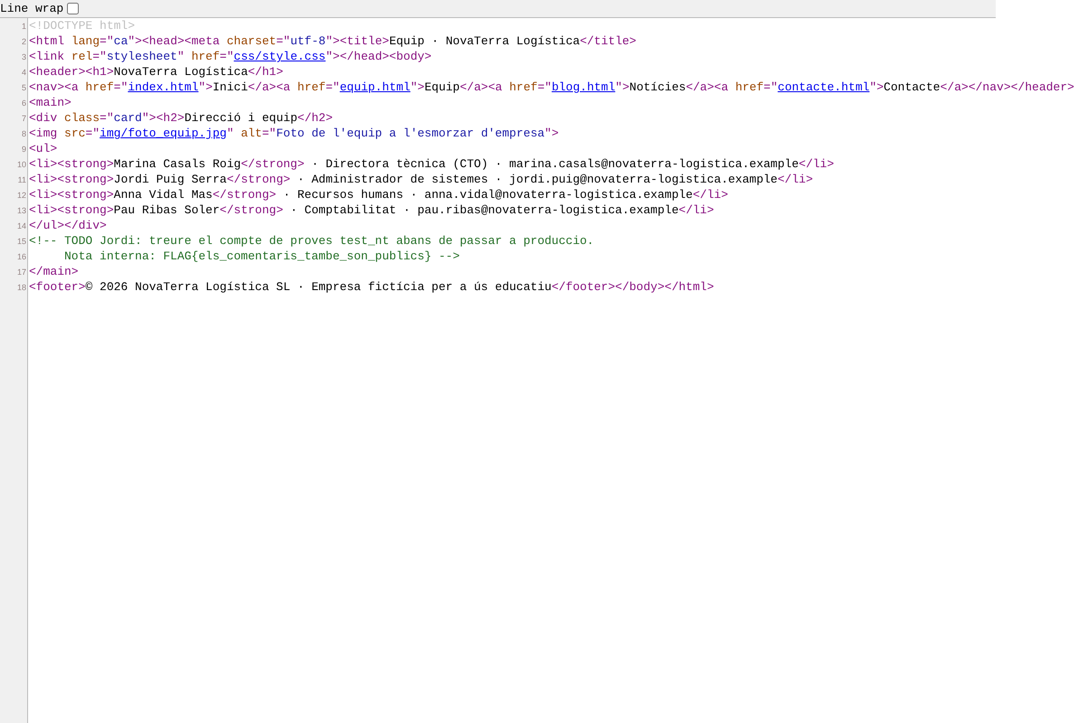
Codi font de equip.html — comentari ocult amb la FLAG F1
Després he obert web/robots.txt:
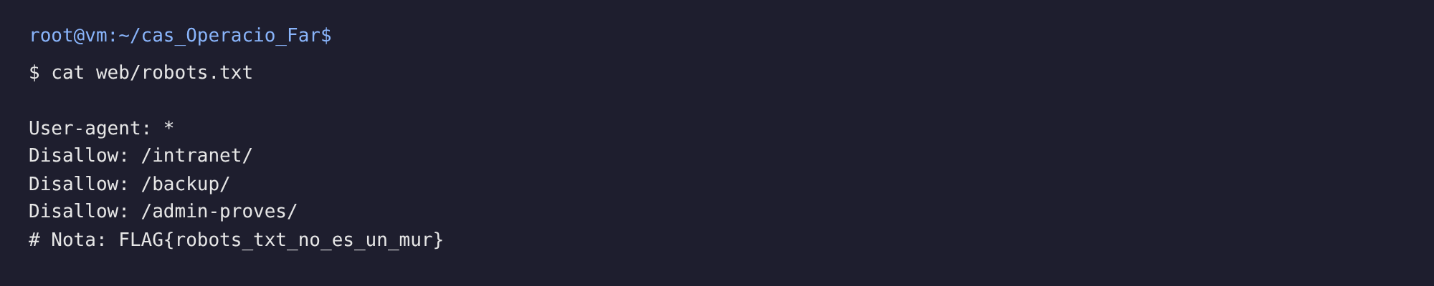
web/robots.txt
Flag: F1: FLAG{els_comentaris_tambe_son_publics}
Flag: F2: FLAG{robots_txt_no_es_un_mur}
Resposta: Al codi font hi ha un comentari que els programadors es van deixar: diu que encara hi ha un compte de proves (test_nt) que s'ha de treure abans de passar a producció. Això és informació sensible, perquè un atacant ja sap que existeix un usuari de proves. Al robots.txt hi ha carpetes «amagades» (/intranet/, /backup/, /admin-proves/). El robots.txt no protegeix res: només demana als buscadors que no les indexin, però qualsevol persona les pot visitar. De fet és com un mapa de les carpetes privades.

Pregunta 3 · La foto parla (F3)
He mirat les metadades (EXIF) de la foto de l'equip:
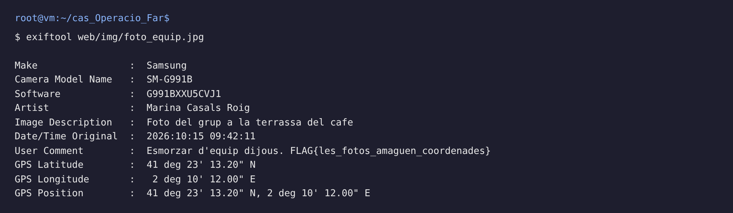
Metadades EXIF de web/img/foto_equip.jpg
Les coordenades GPS porten a aquest lloc:
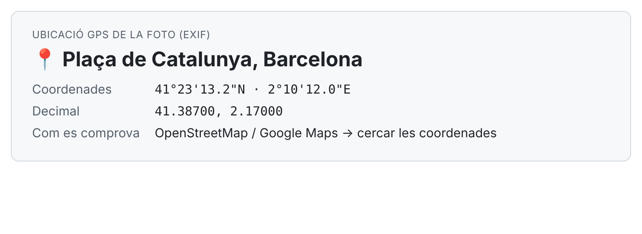
Coordenades 41°23'13.2"N 2°10'12.0"E → Plaça de Catalunya, Barcelona
Flag: F3: FLAG{les_fotos_amaguen_coordenades}
Resposta: La foto la va fer Marina Casals amb un mòbil Samsung SM-G991B el 15/10/2026 a les 09:42. Les coordenades GPS (41°23'13.2"N, 2°10'12.0"E) són a la Plaça de Catalunya de Barcelona, just on hi ha l'oficina. La FLAG estava amagada al camp «UserComment». Això vol dir que una foto pujada a internet pot dir qui, quan i on, sense que la persona se n'adoni.

Pregunta 4 · El document que parla més del compte (F4 + F5)
He mirat les metadades del PDF i després he seleccionat tot el text (Ctrl+A) per llegir el que estava tapat amb barres negres:
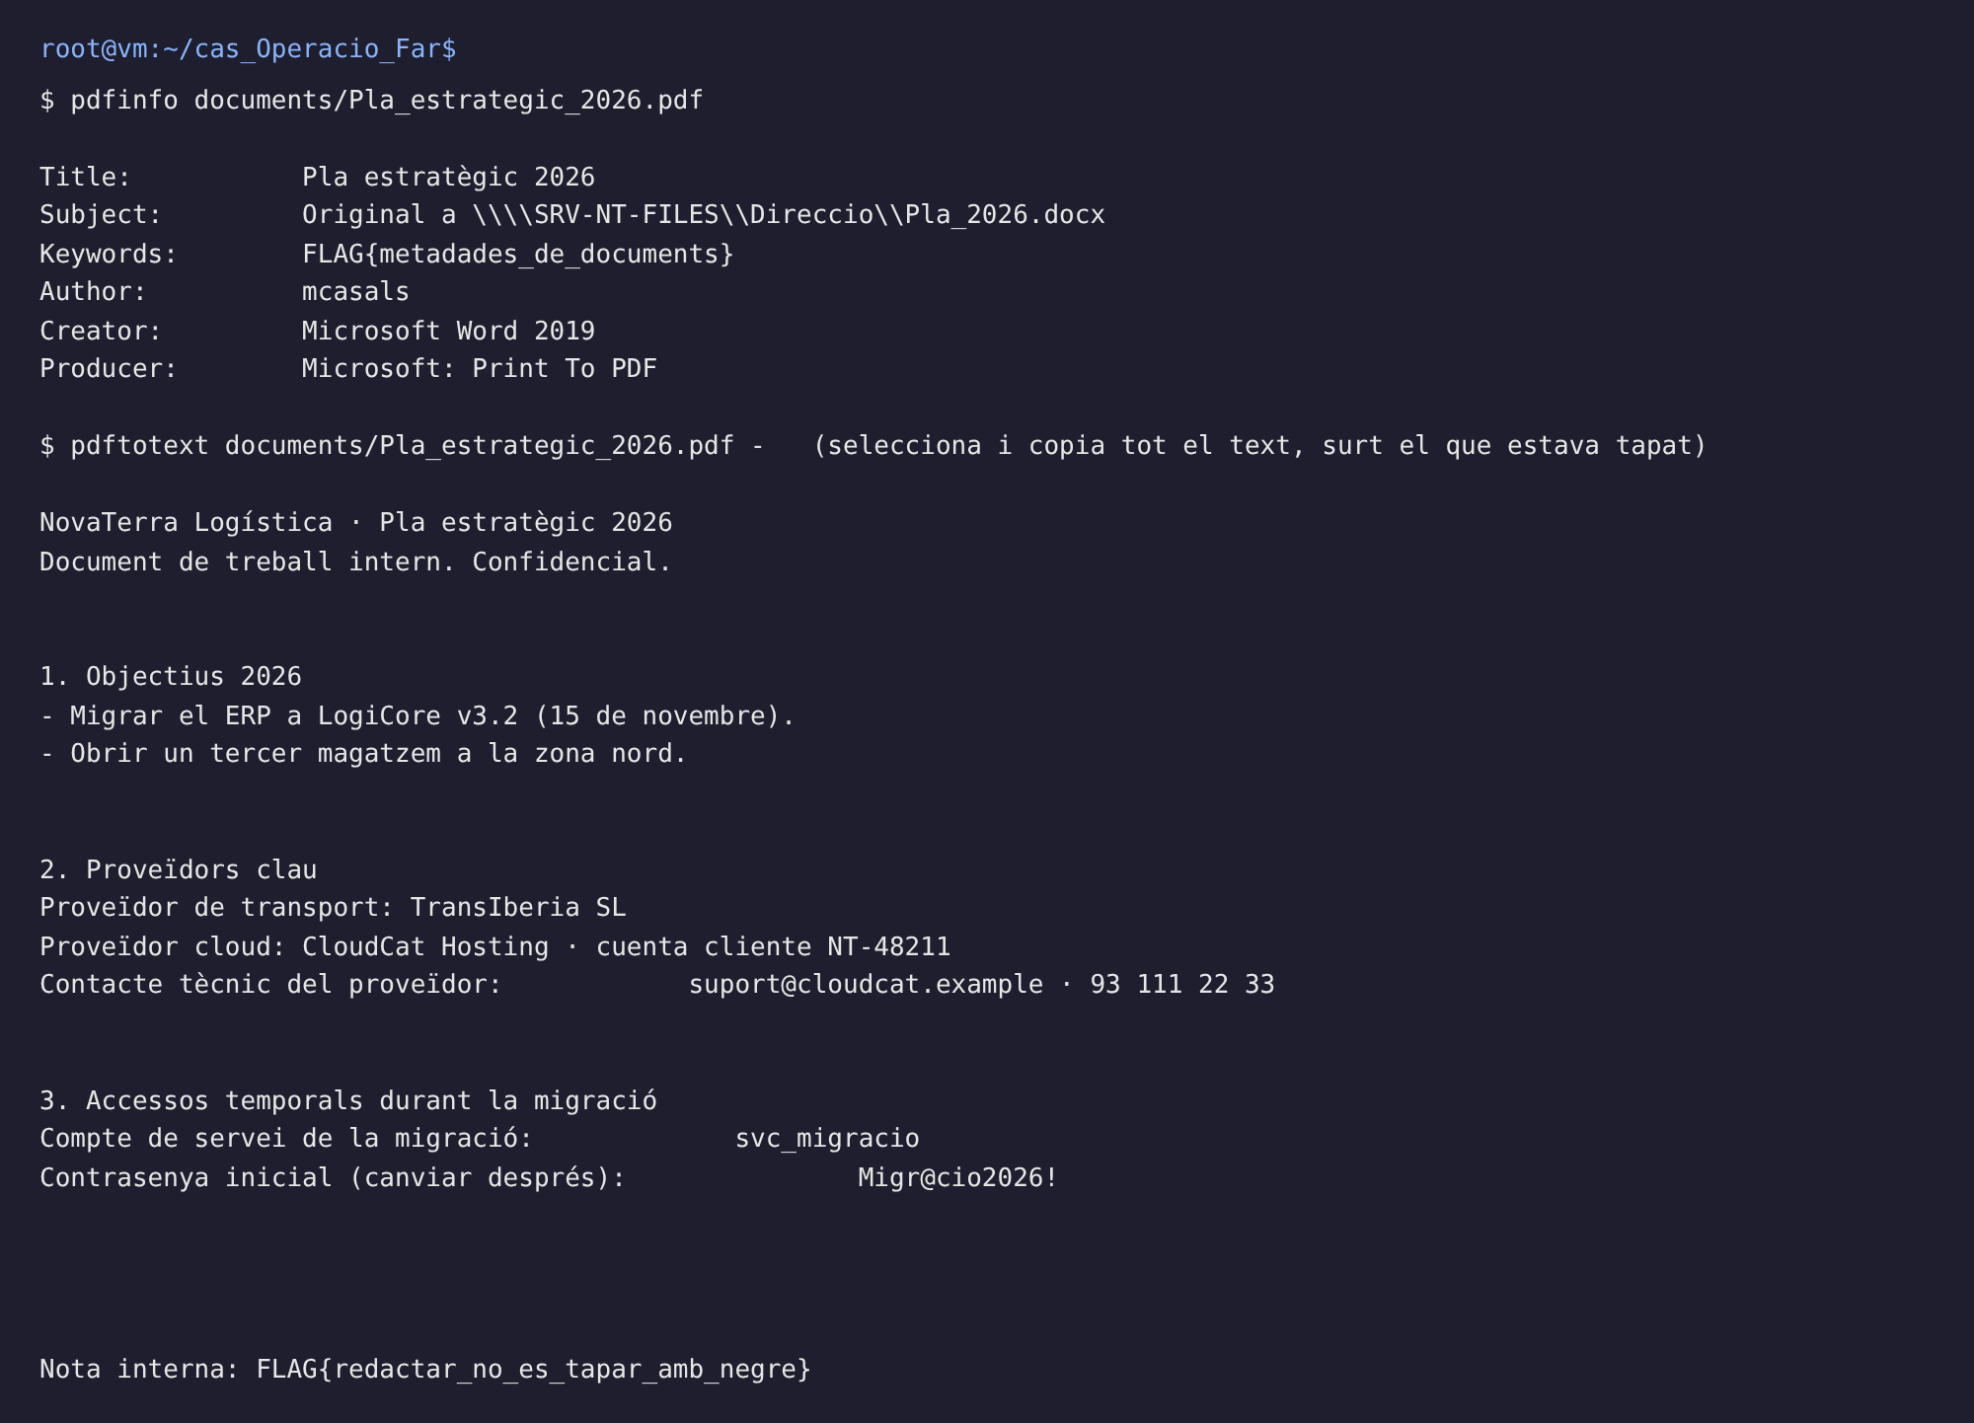
Metadades i text recuperat de documents/Pla_estrategic_2026.pdf
Flag: F4: FLAG{metadades_de_documents}
Flag: F5: FLAG{redactar_no_es_tapar_amb_negre}
Resposta: A les metadades es veu l'autor (mcasals), el programa (Microsoft Word 2019) i fins i tot la ruta interna on es guarda l'original (\\SRV-NT-FILES\Direccio\Pla_2026.docx). La FLAG F4 era a les «Keywords». A dins del document hi havia text tapat amb barres negres, però només estava amagat a la vista: en seleccionar-lo i copiar-lo apareix el compte de servei de la migració (svc_migracio) i la contrasenya (Migr@cio2026!). És un problema greu, perquè una barra negra a sobre no esborra el text: segueix dins del fitxer. Per censurar bé cal esborrar el text de veritat (per exemple, exportant el PDF ja aplanat o eliminant el contingut, no pintant-hi a sobre).

Pregunta 5 · DNS i domini (F6)
He llegit el fitxer dades/whois_dns.txt:
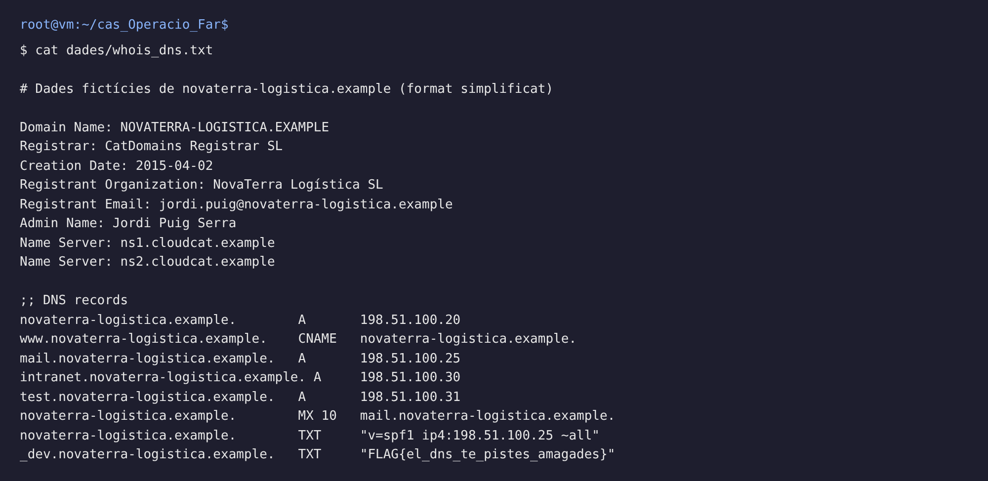
dades/whois_dns.txt
Flag: F6: FLAG{el_dns_te_pistes_amagades}
Resposta: Als registres DNS es veu el correu de l'administrador (jordi.puig@...), els servidors de noms (ns1/ns2.cloudcat.example) i diversos subdominis: www, mail, intranet i test. Els més interessants per a un atacant són intranet (zona privada de l'empresa) i test (servidor de proves, que sol estar pitjor protegit i amb dades reals). La FLAG estava en un registre TXT del subdomini amagat _dev. Lliçó: el DNS és públic i pot donar pistes sobre la infraestructura interna.

Pregunta 6 · Informe d'exposició (sense FLAG)
Resposta: Informe per al client (NovaTerra Logística):
- 1) Contrasenya al PDF (documents/Pla_estrategic_2026.pdf): el compte svc_migracio i la seva contrasenya Migr@cio2026! es poden llegir malgrat la barra negra. És el risc més greu: accés directe.
- 2) Compte de proves test_nt (comentari a equip.html): un usuari oblidat és una porta d'entrada fàcil.
- 3) Carpetes privades exposades al robots.txt (/intranet/, /backup/, /admin-proves/): diuen a l'atacant on mirar.
- 4) Correus previsibles (equip.html): el patró nom.cognom permet escriure a tothom (phishing).
- 5) Geolocalització de la foto (EXIF de foto_equip.jpg): revela l'adreça exacta de l'oficina.
- Recomanació urgent: canviar immediatament la contrasenya svc_migracio i tornar a generar el PDF sense el text tapat, perquè una contrasenya filtrada dona accés directe als sistemes durant la migració.

